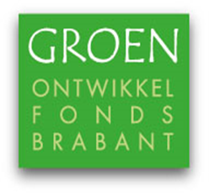

Activiteitenverslag Groen Ontwikkelfonds Brabant BV
Projectnaam:
Kenmerk GOB:
Naam aanvrager:
Contactpersoon:
Gelieve het verslag mailen naar:
info@groenontwikkelfondsbrabant.nl

Heeft u voldaan aan alle verplichting die zijn opgenomen in het besluit tot subsidieverlening?
Ja ☐ Nee ☐

Zo niet, geef een toelichting:

Activiteiten

Geef een inhoudelijke beschrijving van:

de verrichtte activiteiten om te komen tot realisatie | niet gerealiseerde activiteiten t.o.v. het projectplan

Projectresultaten
Zijn alle projectresultaten van uw project in relatie tot beoogde oppervlakte(n), natuurdoeltype(n), landschapselement(en) behaald of de voorwaarden gecreëerd om deze te behalen?
Ja ☐ Nee ☐

Zo niet, geef een toelichting:

Bijlagen
- Kaart met eventuele afwijkingen (oppervlakte, natuurdoeltypen, landschapselementen) t.o.v. het projectplan.
- Indien u in uw projectplan, behorende bij uw subsidieverleningsaanvraag, geen kadastrale kaart met de ligging van de landschapselementen heeft toegevoegd, dan voegt u deze alsnog toe.
- Foto’s van de ingerichte percelen.

